Министерство образования и науки Российской Федерации Федеральное государственное автономное образовательное учреждение высшего образования
«Уральский федеральный университет имени первого Президента России Б.Н. Ельцина» (УрФУ)
Институт радиоэлектроники и информационных технологий – РТФ

ОТЧЕТ
о проектной работе
по теме: веб сервис по определению кроссовок «det(sneakers)»
по дисциплине: Проектный практикум

Команда: Data.Щит

Екатеринбург
2022

СОДЕРЖАНИЕ

Введение 3
Команда 5
Целевая аудитория 6
Календарный план проекта 9
Определение проблемы 12
Подходы к решению проблемы 13
Анализ аналогов 14
Требования к продукту и к MVP 15
Прототипирование 18
Разработка системы 19
Заключение 20

Введение
Сегодня очень трудно представить себе, нашу жизнь без интернет-технологии, ведь они буквально везде: начиная интеллектуальной, заканчивая торговой сферой общества. Это происходит из – за того, что пользоваться такими сервисами чрезвычайно просто, и это можно делать из своего дома.
Поиск кроссовок по фотографии стал необходимым в наше время, ведь сегодня существует огромное количество моделей и, порой, становиться невозможно тратить большое количество времени на поиск нужной модели в магазине.
Веб сервис помогает решить данную проблему, так как предоставляет широкий объем различных моделей, которые могут быть похожи на желаемые кроссовки. На сегодняшний день уже существуют подобные сервисы, к ним относится поисковая система одежда “CLOUTY”, поисковая система Яндекс поиск, интернет-магазин “Wildberries”.
Актуальность данной работы заключается в том, что все остальные сервисы специализируются почти на всех элементах одежды, но наш сервис направлен именно на более точное определение моделей кроссовок. Данный сервис поможет с высокой точностью определить модель кроссовок.
Целью данной работы является разработка веб – сервиса, позволяющего определить нужную модель кроссовок с использованием специально обученной нейронной сети, предоставляющий пользователю название модели кроссовок.

На основе поставленной цели, в работе определенны следующие задачи:
- Обучить нейронную сеть на дата-сете популярных моделей кроссовок
- Проанализировать существующие веб-сервисы по определению одежды по фотографии
- Разработать веб-сервис, позволяющий загружать фотографию модели кроссовок и получать их название.

Команда
- Степанов Вадим РИ – 110910 Тимлид/Аналитик
- Ермаков Денис РИ – 110910 Программист
- Лебедев Артем РИ – 110910 Программист
- Кожевников Артем РИ – 110910 Программист
- Цыбиков Владимир РИ – 110914 Дизайнер

Целевая аудитория
Сегментация рынка проводится по 5 вопросам:
а) Что? Мы предлагаем веб – сервис, позволяющий определить нужную модель кроссовок с использованием специально обученной нейронной сети.

б) Кто? Исходя из опроса, проведенного среди людей (друзья, знакомые, родственники, случайные люди), а также из собранных данных по мировой статистике о том, люди какого возраста чаще всего совершают покупки онлайн, мы выявили, что нашей целевой аудиторией является молодёжь в возрасте от 18 до 35 лет:
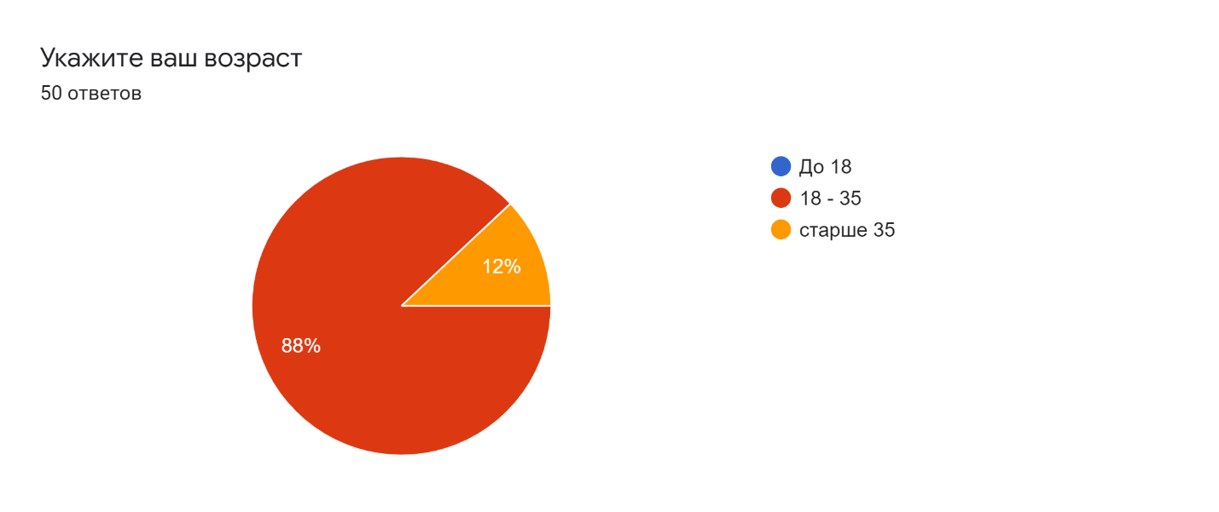
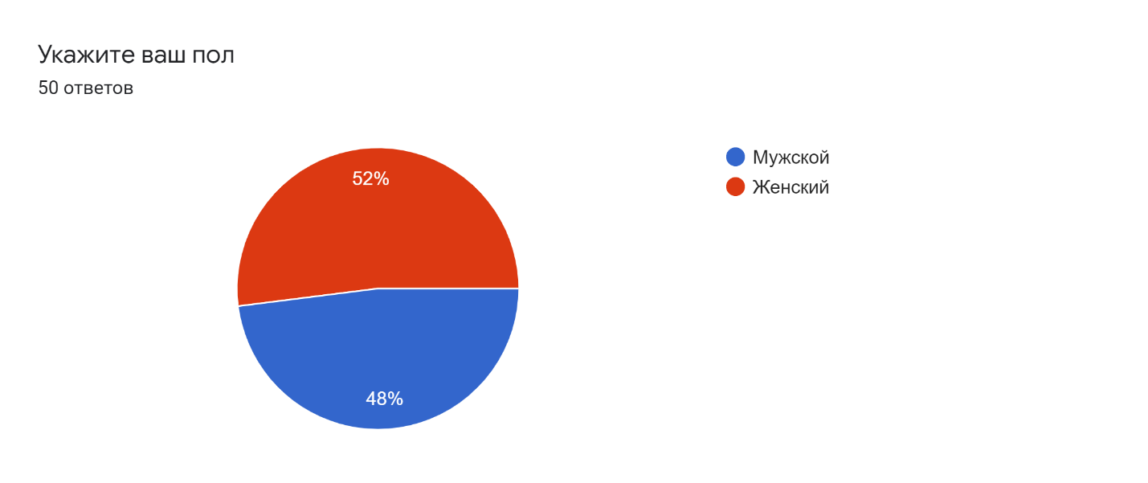
Что касается пола, в большинстве в нашем опросе участвовали женщины, возможно из – за того, что женщины больше интересуются спортивной обувью и одеждой в целом.
в) Почему? Исходя из опроса, проведенного среди людей (друзья, знакомые, родственники, случайные люди), мы выяснили, что большинство людей предпочитают искать нужную модель кроссовок с помощью веб-сервисов

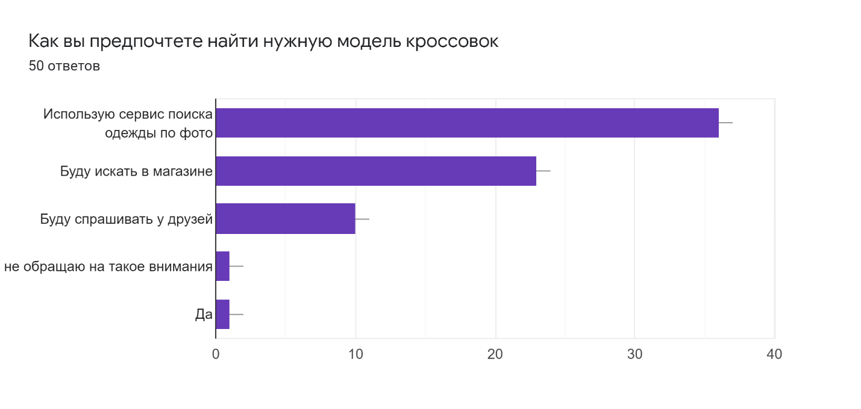
г) Когда? Наши пользователи смогут использовать наши услуги, когда получат фотографию кроссовок.
д) Где? Исходя из опроса, проведенного среди людей (друзья, знакомые, родственники, случайные люди), мы выяснили, что пользователи в большинстве случаев используют телефон и/или компьютер
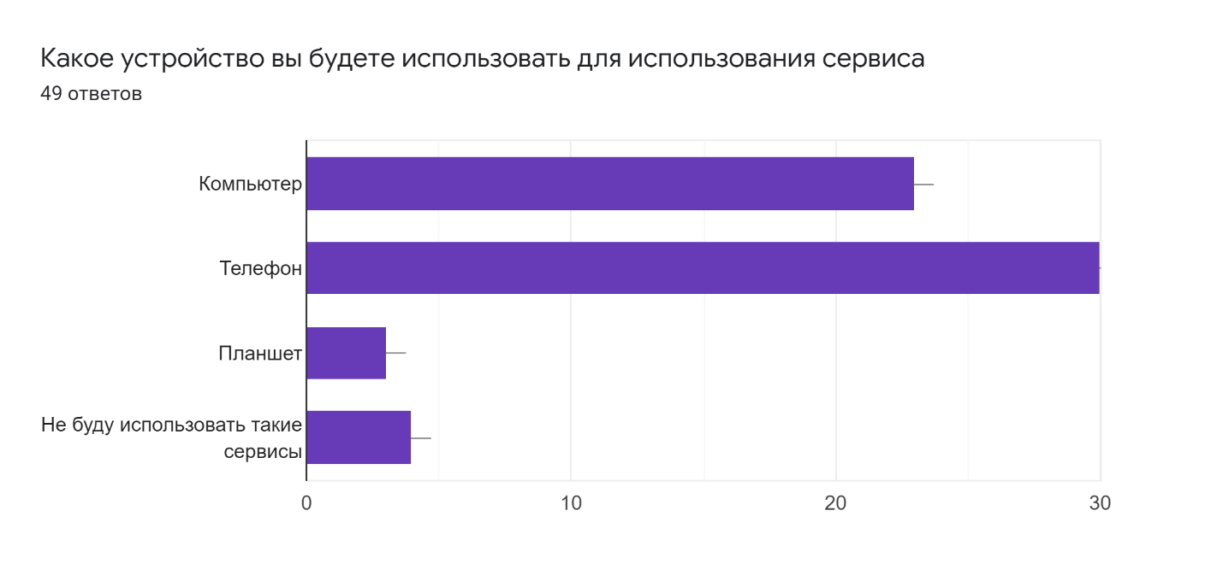

Календарный план проекта
Название проекта: det(sneakers)
Руководитель проекта:
Таблица 1 – Календарный план проекта:
№ | Название | Ответственный | Длительность | Дата начала | Временные рамки проекта
 |  |  |  |  | 9 апреля | 16 апреля | 23 апреля | 30 апреля | 7 мая | 14 мая | 21 мая | 28 мая
Анализ
1.1 | Определение проблемы | Степанов В | 1 недели | 01.04.2022
1.2 | Выявление целевой аудитории | Степанов В | 1 неделя | 01.04.2022
1.3 | Конкретизация проблемы | Степанов В | 1 неделя | 01.04.2022
1.4 | Подходы к решению проблемы | Степанов В | 2 недели | 01.04.2022
1.5 | Анализ аналогов | Степанов В | 1 неделя | 01.04.2022
1.6 | Определение платформы и стека для продукта | Степанов В/ Ермаков Д | 2 неделя | 01.04.2022
1.7 | Формулирование требований к MVP продукта | Степанов В/ Ермаков Д | 2 недели | 01.04.2022
1.8 | Определение платформы и стека для MVP | Степанов В/ Ермаков Д | 2 неделя | 01.04.2022
1.9 | Формулировка цели | Степанов В | 2 недели | 01.04.2022
1.10 | Формулирование требований к продукту | Степанов В | 1 неделя | 01.04.2022
1.11 | Определение задач | Степанов В | 1 неделя | 01.04.2022
Проектирование
2.1 | Архитектура системы (компоненты, модули системы) | Ермаков Д/ Лебедев А/ Кожевенников А | 3 недели | 09.04.2022
2.2 | Разработка сценариев использования системы | Степанов В/ Ермаков Д | 3 недели | 09.04.2022
2.3 | Прототипы интерфейсов | Ермаков Д/ Лебедев А/ Кожевенников А | 3 недели | 09.04.2022
2.4 | Дизайн-макеты | Цыбиков В | 3 недели | 09.04.2022
Разработка
3.1 | Написание визуальной части приложения | Кожевенников А | 3 недели | 30.04.2022
3.2 | Тестирование визуальной части приложения | Степанов В/ Кожевенников А | 3 недели | 30.04.2022
3.3 | Проработка логики приложения | Ермаков Д / Лебедев А / Степанов В | 3 недели | 30.04.2022
3.4 | Интегрция нейронной сети в приложение | Ермаков Д / Лебедев А / Кожевенников А | 3 недели | 30.04.2022
3.5 | Тестирование результатов интеграции | Ермаков Д/ Лебедев А/ Кожевенников А | 3 недели | 30.04.2022
Внедрение
4.1 | Оформление MVP | Вся команда | 3 недели | 14.05.2022
4.2 | Внедрение MVP | Вся команда | 3 недели | 14.05.2022
4.3 | Написание отчета | Степанов В | 1 неделя | 28.05.2022
4.4 | Оформление презентации | Цыбиков В/ Cтепанов В | 1 неделя | 28.05.2022
 | Защита проекта | DATA.ЩИТ(вся команда) | 1 неделя

Определение проблемы
Мы воспользовались рядом эффективных способов выявления основных проблем покупателя:
1) Провели опрос, по итогу которого выяснили, что большинство из опрошенных видят необходимость в создании подобных веб – сервисов.
2) Изучили тенденцию увеличения интереса пользователей при поиске спортивной обуви.
3) Проанализировали конкурентов.

Подходы к решению проблемы

Мы исследовали частоту поиска кроссовок по фотографии. Также был проведен опрос среди людей, вследствие чего была выявлена проблема необходимости наличия сервисов поиска кроссовок по фотографии.
Чтобы повысить популярность веб – сервиса, крупные веб-сервисы предлагают:
- Большое количество известных брендов
- Ссылки на магазины, где можно приобрести модель
- Возможность посмотреть похожие варианты

Таким образом, были рассмотрены подходы к решению проблемы создания веб – сервиса по поиску кроссовок.

Анализ аналогов
1)Интернет-магазин “CLOUTY”
Достоинства:
a) Чаще всего находит обувь на фотографии.
b) Показывает ссылки в интернет магазинах
Недостатки:
a) Нет возможности кадрировать фото
2) Интернет-магазин “Wildeberries”
Достоинства:
- Можно кадрировать фото
- Показывает ссылки в интернет-магазинах
Недостатки:
- Может не находить кроссовки, которые есть в каталоге

Требования к продукту и к MVP
Таблица 2 – Требования к продукту и к MVP
Код | Требование | Источник | Приоритет | Примечание  Взаимосвязи с другими требованиями
Устройство сайта
Т1_1 | Название сайта «det(sneakers)» | Команда проекта | Высокий
Т1_2 | Минималистичный дизайн сайта | Команда проекта | Высокий
Т1_3 | Дизайн сайта должен быть в спокойных тонах | Команда проекта | Средний | Связь с T_2
Структура сайта
Т2_1 | Наличие места для загрузки фотографии | Команда проекта | Высокий
Т2_1 | Место для определения модели | Команда проекта | Высокий
Технические требования
Т4_1 | Используемая платформа для обучения нейронной сети – Google colab | Команда проекта | Высокий
T4_2 | Используемая платформа для хранения фотографий – Google disk | Команда проекта | Высокий | Т4_1

Стек для разработки
Платформа для обучения нейронной сети – Google colab
Платформа для хранения фотографий – Google Disk
Платформа для выгрузки и хранения кода – GitHub
Язык программирования – Python
Фреймворк для создания веб-приложения – flask

Прототипирование
1)Обучение нейронной сети:
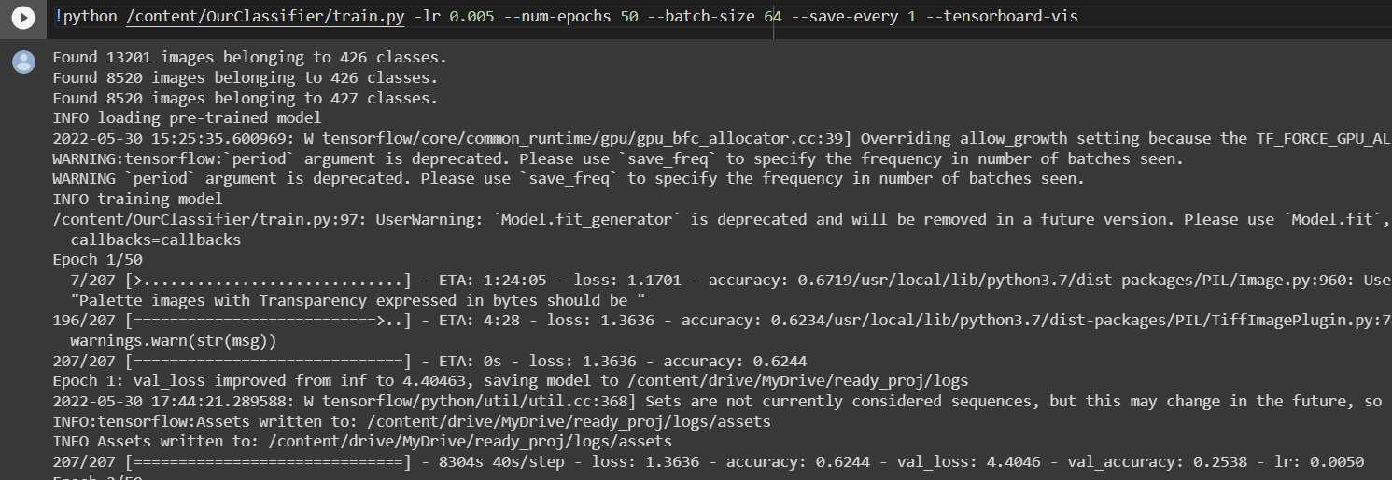
2) Получение результата от нейронной сети
3) Веб-сервис

Разработка системы
Алгоритм работы сервиса:
- Загрузка фотографии на сайт
- Нажатие кнопки
- Получение названия модели

Заключение
Рассмотренные вопросы в данной проектной работе, являются основными при использовании нейронной сети для определения одежды по фотографии.
Основные технические решения, которые были предложены в данной проектной работе, включает в себя следующие аспекты:
- Платформа для обучения нейронной сети Google colab — это бесплатная интерактивная облачная среда для работы с кодом от Google.
- Платформа для хранения фотографий Google Disk – это сервис хранения, редактирования и синхронизации файлов, разработанный компанией Google.
- Платформа для выгрузки и хранения кода – GitHub - своеобразная социальная сеть для разработчиков, позволяющая им просматривать код друг друга, оставлять комментарии, а также помогать в разработке.
- Язык программирования Python – наиболее удобный язык для работы с нейронными сетями
- Фреймворк для создания веб-приложения flask - Фреймворк для создания веб-приложений на языке программирования Python
С помощью данных технических решений можно так же продолжать работу над веб-сервисом, повышая точность обучения нейронной сети, качество сайта, объем фотографий и количество моделей кроссовок.
В итоге представлен эффективный продукт, позволяющий потребителю получить название модели кроссовок
К недостаткам нашего сайта можно отнести вывод модели только в текстовом формате, без предоставления ссылок на магазины, где можно приобрести данную модель, отсутствие функции кадрирования фотографии, что, конечно, можно исправить используя технические решения.
Целью данной работы являлась разработка веб – сервиса, позволяющего определить нужную модель кроссовок с использованием специально обученной нейронной сети, предоставляющий пользователю название модели кроссовок.
Исходя из поставленной цели, в работе были определены следующие задачи:
- Обучить нейронную сеть на дата-сете популярных моделей кроссовок
- Проанализировать существующие веб-сервисы по определению одежды по фотографии
- Разработать веб-сервис, позволяющий загружать фотографию модели кроссовок и получать их название.
Таким образом, все цели и задачи, поставленные вначале написания данной проектной работы, были полностью выполнены и освещены.

СПИСОК ЛИТЕРАТУРЫ
- Статистика поисков одежды по фотографии [Электронный ресурс]
https://yandex.ru/adv/solutions/analytics/kak-polzovateli-yandeksa-ischut-odezhdu-i-obuv-v-internete
- CLOUTY: https://www.clouty.ru/visual_search
- Wildberries: https://www.wildberries.ru/

